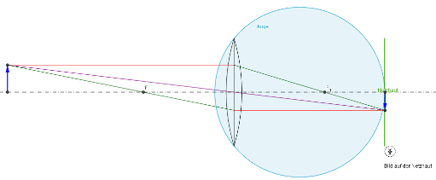
Das Bild eines Gegenstandes entsteht im Schnittpunkt der Hauptstrahlen der Sammellinse. Um einen Gegenstand scharf sehen zu können, muss das Bild auf der Netzhaut des Auges entstehen.
Aufgabe: Untersuche die Bildentstehung im Auge mithilfe der GeoGebra-App.
Hinweise: Die Netzhaut ist als grüne Senkrechte dargestellt. Die Schieberegler werden mit Anfassern bewegt. Mit Klick neben den Anfasser ist eine präzise Bewegung möglich. Für das Modellexperiment mussten die realen Werte verändert werden.

- Stelle die Simulation mithilfe der Schieberegler wie folgt ein und ergänze die Tabelle.

Gegenstandsweite | Gegenstandsgröße | Brennweite | Entsteht das Bild auf der Netzhaut? (ja/nein)
5 | 1 | 2

- Der Gegenstand soll dem Auge näher kommen. Stelle die Werte ein und ergänze die Tabelle.
Gegenstandsweite | Gegenstandsgröße | Brennweite | Entsteht das Bild auf der Netzhaut? (ja/nein)
3 | 1 | 2

- Das Auge muss sich jetzt auf die neue Gegenstandsweite einstellen. Verändere die Brennweite so, dass das Bild wieder auf der Netzhaut entsteht.

Gegenstandsweite | Gegenstandsgröße | Brennweite | Die Linse wird: dicker/dünner
3 | 1

- Der Gegenstand ist weiter weg. Stelle die Werte neu ein und ergänze die Tabelle.

Gegenstandsweite | Gegenstandsgröße | Brennweite | Entsteht das Bild auf der Netzhaut? (ja/nein)
7 | 1 | 2

- Das Auge muss sich jetzt wieder auf eine neue Gegenstandsweite einstellen. Verändere die Brennweite so, dass das Bild wieder auf der Netzhaut entsteht. Vervollständige die Tabelle.

Gegenstandsweite | Gegenstandsgröße | Brennweite | Die Linse wird: dicker/dünner
7 | 1

2) Vervollständige mit deinen Erkenntnissen den Lückentext.
Der untersuchte Vorgang nennt sich Akkommodation. Damit im Auge ein Bild auf der Netzhaut entsteht, muss sich die _____________________________ verändern. Das schafft das Auge, indem es die Linse _______________ oder ______________ macht.

